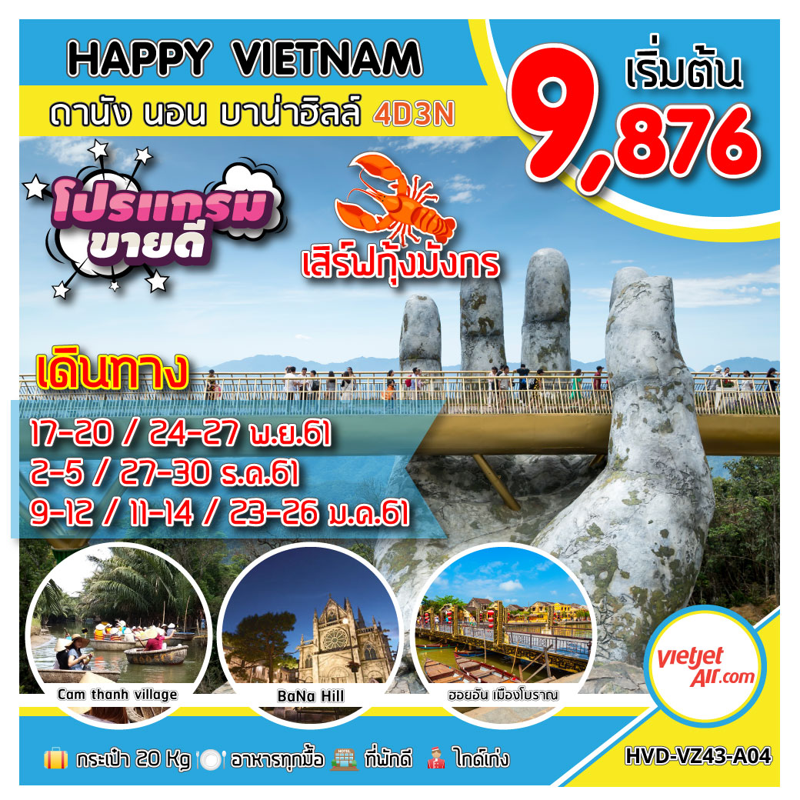

อัตราค่าบริการ
เดินทาง | ราคาผู้ใหญ่ | ราคาเด็ก | พักเดี่ยว | จอยแลนด์ | หมายเหตุ
วันที่ 17-20 พฤศจิกายน 2561 | 9,876 | 9,876 | 4,000 | 7,999 | ชำระเต็ม
วันที่ 24-27 พฤศจิกายน 2561 | 9,876 | 9,876 | 4,000 | 7,999 | ชำระเต็ม
วันที่ 02-05 ธันวาคม 2561 | 10,987 | 10,987 | 4,000 | 7,999
วันที่ 27-30 ธันวาคม 2561 | 12,987 | 12,987 | 4,000 | 7,999
วันที่ 09-12 มกราคม 2562 | 10,987 | 10,987 | 4,000 | 7,999
วันที่ 11-14 มกราคม 2562 | 10,987 | 10,987 | 4,000 | 7,999
วันที่ 23-26 มกราคม 2562 | 10,987 | 10,987 | 4,000 | 7,999
INFANT (เด็กเล็กอายุ ไม่เกิน 2 ปี) ราคา 4,000 บาท
***ราคาค่าทัวร์ดังกล่าวหากมีการเปลี่ยนแปลงค่าตั๋วเครื่องบินภาษีสนามบินภาษีน้ำมันของสายการบิน***
***บริษัทฯขอสงวนสิทธิ์ในการปรับราคาขึ้นตามสายการบิน***
วันแรก สนามบินสุวรรณภูมิ - สนามบินดานัง - บาน่าฮิลล์ – นั่งกระเช้าไฟฟ้า – Golden Bridge
– แฟนตาซีพาร์ค ( - / L / D )
08.00 น. คณะพร้อมกันที่สนามบินสุวรรณภูมิ อาคารผู้โดยสารขาออก ชั้น 4 ประตู 5 เคาน์เตอร์ K สายการบิน ไทยเวียดเจ็ท แอร์ (VZ) มีเจ้าหน้าที่ของบริษัทฯ คอยให้การต้อนรับและอำนวยความสะดวก
11.10 น. เหินฟ้าสู่เมืองดานัง โดยสายการบิน ไทยเวียดเจ็ท แอร์ เที่ยวบินที่ VZ960 (ไม่มีบริการอาหารบนเครื่อง)
ใช้เวลาบินประมาณ 01.30 ชั่วโมง เวลาท้องถิ่นเท่ากับประเทศไทย
12.50 น. เดินทางถึงสนามบินดานัง ประเทศเวียดนาม หลังจากผ่านพิธีตรวจคนเข้าเมืองและศุลกากรเรียบร้อยแล้ว นำท่านโดยสารรถโค้ชปรับอากาศ บริการมื้อกลางวันบนรถ ต้อนรับทุกท่านด้วยเมนูขนมปังเวียดนาม (มื้อที่ 1)
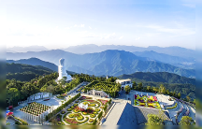
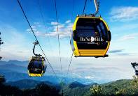
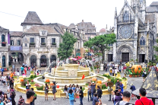
บ่าย

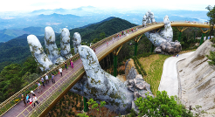
พาทุกท่านเดินทางสู่ดินแดนแห่งความสนุกกลิ่นอายฝรั่งเศสบนบาน่าฮิลล์ ตั้งอยู่ในเขต Hoa Ninh เมือง Hoa Vang จังหวัดดานัง อยู่ห่างจากตัวเมืองดานังไปประมาณ 38 กิโลเมตร นำท่านนั่งกระเช้าไฟฟ้าสายยาวกว่า 5000 เมตร ที่ได้รับการบันทึกสถิติโลก โดย World Record ว่าเป็นกระเช้าเส้นเดียวที่ยาวที่สุดในโลก ซึ่งคุณจะได้สัมผัสบรรยากาศปุยเมฆหมอก ธรรมชาติที่บริสุทธิ์ สภาพพื้นป่าอันอุดมสมบูรณ์ เป็นสถานที่ตากอากาศที่ดีที่สุดในภาคกลางของเวียดนามเพราะมีอากาศที่หนาวเย็นตลอดปี ระหว่างการเดินทางท่านจะได้ชมวิวทิวทัศน์ความสวยงามของน้ำตก (Toc Tien) และลำธาร (Suoi no) จากนั้นแวะถ่ายภาพกับแลนด์มาร์คแห่งใหม่ของเวียดนามที่ Golden Bridge สถาปัตยกรรมโดดเด่นด้วยสะพานลอยฟ้าสีเหลืองทองริมหน้าผาสูง รวมระยะทางทั้งหมดประมาณ 150 เมตร ยาวพาดผ่านสองมือขนาดใหญ่ คล้ายรูปปั้นมือยักษ์ยกชูสะพานไว้ สามารถมองเห็นบรรยากาศรายรอบและวิวสวย ๆ เบื้องล่างได้ นำท่านเข้าแฟนตาซีพาร์ค (รวมค่าเครื่องเล่นในสวนสนุก ยกเว้นรถราง บ้านผีสิง และภาพยนตร์ 3D, 4D, 5D) สวนสนุกบนยอดเขาที่เต็มไปด้วยเครื่องเล่นมากมาย ได้รับแรงบันดาลใจมาจากนวนิยายที่มีชื่อเสียงของนักเขียนชาวฝรั่งเศส นามว่า Jules Verne ท่านจะเสมือนได้เดินเข้าสู่ป่าในเทพนิยาย ผ่านสวนไดโนเสาร์ ได้พิชิตหอคอยสูงกว่า 29 เมตร นอกจากนี้ยังมีหมู่บ้านสไตล์ฝรั่งเศสสมัยยุคกลาง ร้านค้าร้านอาหาร ร้านขายของที่ระลึก สวนดอกไม้หลากหลายสไตล์ และวัดที่งดงามตามศิลปะของแต่ละนิยาย รอให้ท่านได้แวะเข้าไปชมและถ่ายรูปสุดประทับใจอีกด้วย สมควรแก่เวลา คณะพร้อมกัน ณ จุดนัดหมาย
ค่ำ บริการอาหารอาหารค่ำ ณ ร้านอาหาร เมนูบุเฟ่ต์บนบาน่าฮิลล์ (มื้อที่ 2)
ที่พัก Mercure French Village Bana Hills หรือเทียบเท่า

วันที่สอง บาน่าฮิลล์ - เมืองดานัง - อุโมงค์หายเวิน – เมืองลังโก - ทะเลสาบลังโก - เมืองเว้ – พระราชวังไดนอย – ล่องเรือแม่น้ำหอม ( B / L / D )
เช้า บริการอาหารเช้า ณ ห้องอาหารของโรงแรม (มื้อที่ 3)
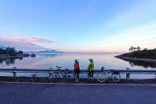
นำคณะออกเดินทางจากบาน่าฮิลล์สู่เมืองดานัง นั่งรถลอดอุโมงค์หายเวิน เป็นอุโมงค์รถยนต์ลอดใต้ภูเขาที่ยาวที่สุดในเอเชียตะวันออกเฉียงใต้ โดยมีความยาว 6.28 กิโลเมตร สู่เมืองลังโก เมืองริมทะเลที่มีบรรยากาศดี มีแหลมยื่นยาวไปในทะเล ขึ้นชื่อในเรื่องอาหารทะเลอร่อย เป็นตำบลหนึ่งในอำเภอฝูหลก จังหวัดเถื่อเทียนเว้ ตั้งอยู่ห่างจากตัวดานังประมาณ 40 กม. ห่างจากเว้ประมาณ 60 กม. คำว่า “ลังโก” หมายถึง “หมู่บ้านนก” เป็นเมืองผ่านและเมืองแวะพักในเส้นทาง ดานัง-เว้ ผ่านชมทะเลสาบลังโก หนึ่งในไฮไลท์ของเมือง ทะเลสาบแห่งนี้มีอาณาบริเวณกว้างใหญ่สวยงาม ผู้คนที่อาศัยอยู่บริเวณทะเลสาบส่วนใหญ่ประกอบอาชีพเลี้ยงหอย จับปลา ทำการประมงพื้นบ้าน
เที่ยง บริการอาหารกลางวัน ณ ร้านอาหาร เมนูซีฟู้ด (มื้อที่ 4)
บ่าย ออกเดินทางต่อสู่เมืองเว้ เมืองมรดกโลกที่ตั้งอยู่ตอนกลางของประเทศเวียดนามริมฝั่งแม่น้ำหอม เดิมเป็นเมืองเล็กๆในสมัยแผ่นดินของราชวงศ์เล หลังจากราชวงศ์นี้ปกครองได้ไม่นานก็เกิดสงครามแบ่งแยกดินแดนขึ้น ขุนนางเหวียนฉวาง (องเชียงสือ) ซึ่งเป็นผู้ปกครองเวียดนามใต้อยู่ในขณะนั้นได้ปราบกบฏลงและรวบรวมดินแดนทางตอนเหนือและตอนใต้เข้าไว้ด้วยกันในปี พ.ศ. 2345 พร้อมกับสถาปนาตนเองเป็นจักรพรรดิยาลองแห่งราชวงศ์เหวียน มีศูนย์กลางการปกครองอยู่เมืองเว้ หลังจากนั้น 33 ปี ฝรั่งเศสก็บุกเข้าโจมตีเมืองเว้ จักรพรรดิผลัดกันขึ้นสู้ชิงบัลลังก์ในช่วงสั้นๆ เกิดการเดินขบวนต่อต้านฝรั่งเศสและการต่อสู้กับลัทธิจักรพรรดินิยม รวมถึงการยึดครองของญี่ปุ่นในมหาสงครามเอเชียบูรพาเมื่อปี พ.ศ. 2488 จนในสิงหาคมปีเดียวกันนี้ “พระเจ้าเบ๋าได่” ได้สละราชสมบัติ เมืองเว้จึงเป็นจุดต้นเริ่มต้นและเป็นราชธานีสุดท้ายของราชวงศ์เหวียนเช่นกัน
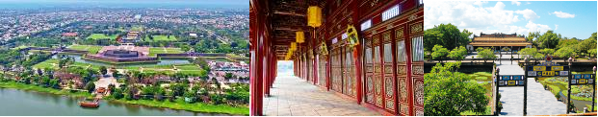

นำชม พระราชวังไดนอย นครแห่งจักรพรรดิที่ตั้งอยู่ใจกลางเมืองมรดกตกทอดอันยิ่งใหญ่และสวยงามของราชวงศ์เหวียน นครจักรพรรดิหรือพระราชวังแห่งนี้ถูกสร้างขึ้นตามแบบแผนความเชื่อของจีน ได้รับการออกแบบให้มีกำแพงล้อมรอบถึง 3 ชั้น จุดน่าสนใจของการเที่ยวชมหลังจากที่นักท่องเที่ยวข้ามสะพานเดินลองผ่านซุ้มประตูหรือกำแพงชั้นนอกเข้าไป จะได้พบกับ ซุนทานกง หรือ ปืนใหญ่ 9 เทพเจ้า ซึ่งอยู่ทางด้านขวามือ หมายถึงเทพ 5 องค์ ตัวแทนของธาตุทั้ง 5 คือ โลหะ น้ำ ไม้ ไฟ และดิน ส่วนอีก 4 องค์ เป็นตัวแทนของฤดูกาลทั้ง 4 ฤดูใน 1 ปี ถัดมาเป็นกำแพงเหลือง ซึ่งเป็นกำแพงชั้นกลางที่ล้อมรอบนครของจักรพรรดิ พระราชวัง วัด และสวนดอกไม้เอาไว้ ในส่วนนี้มีประตูทางเข้าที่ตกแต่งเอาไว้อย่างสวยงาม 4 ประตู ประตูที่สำคัญที่สุด คือ โหงะโมน หรือ ประตูเที่ยงวัน ที่สร้างขึ้นครั้งแรกด้วยหินแกรนิตในสมัยพระเจ้ามิงห์หม่าง เมื่อท่านผ่านลอดประตูชั้นที่สอง โดยข้ามสะพานน้ำทอง ซึ่งเคยถูกสงวนไว้เฉพาะจักรพรรดิเท่านั้น จะเจอกับพระราชวังไทเฮา อันเป็นวังที่สำคัญที่สุดในนครจักรพรรดิ ใช้สำหรับต้อนรับเชื้อพระวงศ์ระดับสูง และนักการทูตต่างประเทศ นอกจากนั้นราชสำนักยังใช้เป็นที่จัดงานฉลองสำคัญต่างๆ เช่นกัน ส่วนวัดวาอารามภายในกำแพงแห่งนี้สร้างขึ้นเพื่ออุทิศให้กับขุนนางหลายคน ซึ่งได้รับการดูแลอย่างดี ถัดมาส่วนในสุดของนครจักรพรรดิ คือ ตือกามแทงห์ หรือนครต้องห้ามของจักรพรรดิ ที่ถูกสงวนไว้เฉพาะจักรพรรดิและเชื้อพระวงศ์นั้น
ค่ำ บริการอาหารค่ำ ณ ร้านอาหาร (มื้อที่ 5)
หลังอาหาร นำท่านล่องเรือแม่น้ำหอม พร้อมชมการแสดงดนตรีบนเรือ
ที่พัก Mondia Hotel หรือเทียบเท่า

วันที่สาม เมืองเว้ – เจดีย์เทียนหมุ – ร้านค้าโอท๊อป (ชิมชา) - เมืองดานัง - หมู่บ้านแกะสลักหิน – เมืองฮอยอัน - พายเรือกระด้ง ( B / L / D )
เช้า บริการอาหารเช้า ณ ห้องอาหารของโรงแรม (มื้อที่ 6)
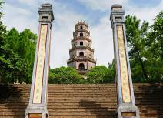
นำชม เจดีย์ ณ วัดเทียนหมุ เป็นวัดพุทธมหายาน ตั้งอยู่ริมแม่น้ำหอม เป็นอาคารทรงเจดีย์แปดเหลี่ยม 7 ชั้น สูง 21 เมตร ซึ่งสร้างขึ้นใน ค.ศ.1601 ในสมัยขุนนางเหวียนฮวาง คำว่า “เทียนหมุ” แปลว่า เทพธิดา ดังนั้น นักท่องเที่ยวชาวไทยส่วนใหญ่มาเยือนจึงตั้งชื่อภาษาไทยให้ว่า “วัดเทพธิดาราม” จากนั้นนำท่านเดินทางสู่ร้านค้าโอท๊อปของเวียดนาม ให้ท่านได้อิสระเลือกซื้อสินค้าตามอัธยาศัย ชิมชาหรือขนมชื่อดังขึ้นชื่อของเวียดนาม ออกเดินทางสู่ เมืองดานัง ซึ่งได้ชื่อว่าเป็นเมืองที่สวยที่สุดแห่งหนึ่งของเอเชีย ด้วยความที่ตั้งอยู่ในพื้นที่หุบเขาและชายฝั่งทะเล ได้รับอิทธิพลวัฒนธรรมจากฝรั่งเศส จึงทำให้เมืองดานังมีอาคารบ้านเรือนและลักษณะการจัดผังเมืองคล้ายกับเมืองในฝรั่งเศส
เที่ยง บริการอาหารกลางวัน ณ ร้านอาหาร (มื้อที่ 7)
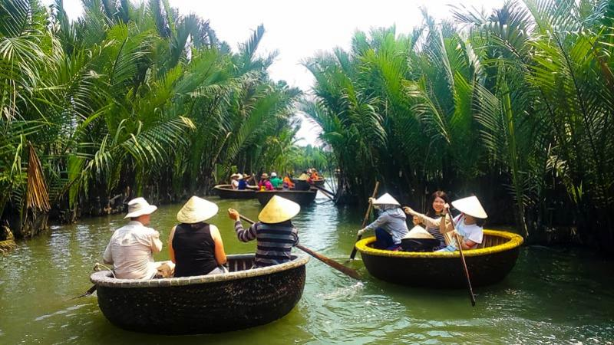
บ่าย แวะพัก ณ หมู่บ้านแกะสลักหินอ่อน เกือบทุกครอบครัวในหมู่บ้านนี้ทำอาชีพแกะสลักหินอ่อน โดยนำมาจากภูเขาลูกเล็กๆ ในละแวกนั้น เพื่ออผลิตเป็นสินค้าจำหน่ายแก่นักท่องเที่ยว อาทิ รูปปั้นทพเจ้าต่างๆ แจกัน โต๊ะ เก้าอี้ หรือแม่กระทั่งเครื่องประดับชั้นเล็กๆ ให้ท่านได้เลือกชมและซื้อเป็นของฝากของที่ระลึก จากนั้นเดินทางต่อสู่ฮอยอัน เมืองมรดกโลกที่ยังคงมีลมหายใจ ด้วยเสน่ห์ของตึกเก่าสีเหลืองสวยงามสไตล์โคโลเนียล ที่ยังอนุรักษ์เอาไว้ให้คงเอกลักษณ์ดังเช่นอดีต ชมวิถีชีวิตที่เรียบง่ายของชาวเมือง ชมย่านการค้าของชาวจีน ศาลเจ้าโบราณ สะพานญี่ปุ่น ซึ่งเชื่อว่าถูกสร้างเพื่อเชื่อมชุมชน 2 แห่งเข้าด้วยกัน และชมบ้านไม้เก่าแก่อายุกว่า 200 ปี เชิญชมและเลือกซื้อสินค้างานฝีมือแท้ๆ จากเวียดนาม พร้อมถ่ายภาพเก๋ๆชิคๆ *เนื่องจากเมืองฮอยอันไม่อนุญาตให้นำรถเข้า การเดินชมเมืองจึงเป็นวิธีการท่องเที่ยวที่ดีที่สุด* จากนั้นนำทุกท่านพายเรือกระด้งที่หมู่บ้านก๋ำทาน ซึ่งถือว่าเป็นเอกลักษณ์หนึ่งเดียวที่ประเทศเวียดนามนี้เลย ลักษณะของเรือเป็นไม้ไผ่สานครึ่งวงกลมคล้ายฝาชี ใช้น้ำมันสนเคลือบเพื่อกันน้ำเข้า เส้นผ่าศูนย์กลาง ประมาณ 2 เมตร ชาวเวียดนามที่มีบ้านอยู่ริมน้ำนิยมใช้สัญจรเพื่อร่นระยะเวลาของการเดินทาง
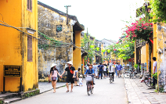
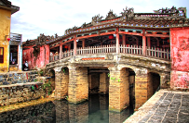
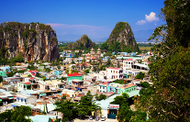

ค่ำ บริการอาหารค่ำ ณ ร้านอาหาร (มื้อที่ 8)
ที่พัก Golden Hotel, Hoang Hotel, Merry Hotel หรือเทียบเท่า

วันที่สี่ วัดหลินอึ๋ง - ช้อปปิ้งตลาดห่าน – สนามบินดานัง - กรุงเทพฯ (สนามบินสุวรรณภูมิ) ( B / อิสระ / - )
เช้า บริการอาหารเช้า ณ ห้องอาหารของโรงแรม (มื้อที่ 9)
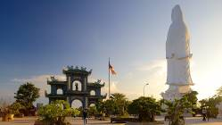
นำท่านไหว้ขอพรเจ้าแม่กวนอิมองค์ใหญ่ที่สุดของเมืองดานัง ณ วัดหลินอึ๋ง ตั้งอยู่บนเกาะเซินตร่า (Son Tra) ทางเหนือของเมือง เป็นวัดใหญ่ที่สุดของที่นี่ เป็นรูปปั้นปูนขาวยืนหันหลังให้ภูเขา หันหน้าออกสู่ทะเลเพื่อเป็นการปกป้องคุ้มครองชาวประมงที่ออกไปหาปลา เชื่อกันว่าเสียงระฆังจากวัดที่ตีประสานกับเสียงคลื่นนั้นจะช่วยให้ชาวเรือรู้สึกสงบและสร้างขวัญกำลังใจได้อย่างดีเยี่ยม รวมถึงขึ้นชื่อมากในการขอพรเรื่องสุขภาพ การทำมาค้าขาย ความแคล้วคลาด และเรื่องขอลูกด้วย ใครกำลังสร้างครอบครัวควรมากราบไหว้เพื่อความมงคลอย่างยิ่ง จากนั้นนำคณะช้อปปิ้งส่งท้ายโปรแกรมทัวร์ เลือกซื้อของฝากราคาถูกหลากหลายชนิดที่ ตลาดห่าน ถนนคนเดินขึ้นชื่อของเมืองดานังก่อนเดินทางกลับ อาทิ ผลิตภัณฑ์จากผ้า รองเท้า กระเป๋า หรือของที่ระลึกพื้นเมือง สมควรแก่เวลาพบกัน ณ จุดนัดหมาย นำคณะเดินทางสู่สนามบินดานัง เช็คอินรับบอร์ดดิ้งพาส
เที่ยง อิสระอาหารกลางวันตามอัธยาศัย
13.35 น. เดินทางกลับกรุงเทพฯ โดยสายการบิน ไทยเวียดเจ็ท แอร์ เที่ยวบินที่ VZ961 (ไม่มีบริการอาหารบนเครื่อง)
15.15 น. เดินทางถึงสนามบินสุวรรณภูมิ โดยสวัสดิภาพ

**โปรแกรมสามารถสลับปรับเปลี่ยนได้โดยไม่ต้องแจ้งล่วงหน้า**
ทางบริษัทเริ่มต้นและจบการบริการที่สนามบินสุวรรณภูมิเท่านั้น
กรณีท่านเดินทางมาจากต่างจังหวัดหรือต่างประเทศ และจะทำการสำรองตั๋วเครื่องบินหรือยานพาหนะอื่นๆ
เพื่อใช้เดินทางมาและกลับจากสนามบินสุวรรณภูมินั้น ทางบริษัทจะไม่รับผิดชอบค่าใช้จ่ายในส่วนนี้ที่เกิดขึ้น เนื่องจากเป็นค่าใช้จ่ายที่นอกเหนือจากโปรแกรมการเดินทางของบริษัท
ฉะนั้นท่านควรจะให้กรุ๊ป Final 100% ก่อนที่จะสำรองตั๋วเครื่องบิน หรือยานพาหนะอื่นๆ

* ตั๋วสายการบินไม่สามารถระบุที่นั่ง ใช้วิธี RANDOM คือการสุ่มเลือกที่นั่งโดยระบบสายการบิน *
การจัดที่นั่งบนเครื่องบิน เป็นไปโดยสายการบินเป็นผู้กำหนด ทางผู้จัดไม่สามารถเข้าไปแทรกแซงได้
แต่จะทำการ Request ให้ได้เท่านั้น งดการคืนบัตรโดยสาร
และหากยกเลิกการเดินทาง ทางสายการบินไม่มีระบบคืนเงินบางส่วน

หากผู้โดยสารถูกปฎิเสธการออกนอกประเทศไทยหรือเข้าประเทศเวียดนาม
จากเจ้าหน้าที่แรงงานไทยหรือเจ้าหน้าที่ตรวจคนออกนอกประเทศไทยและเจ้าหน้าที่ตรวจคนเข้าเมืองที่ประเทศเวียดนาม ทางผู้จัดและทางสายการบินจะไม่สามารถรับผิดชอบค่าใช้จ่ายที่เกิดขึ้นทุกกรณี
ผู้โดยสารอาจจะต้องรับผิดชอบค่าปรับที่ประเทศเวียดนามเรียกเก็บ
ผู้โดยสารต้องรอกลับประเทศไทยในเที่ยวบินถัดไปที่มีที่นั่งว่างหรือตามวันเดินทางของตั๋วเครื่องบิน
ทั้งนี้แล้วแต่ทางเจ้าหน้าที่ตรวจคนและสายการบิน ทางผู้จัดไม่สามารถเข้าไปแทรกแซงได้

ราคาทัวร์รวม
- ค่าตั๋วเครื่องบินไป-กลับ ตามรายการ 2. ค่าอาหารทุกมื้อ ตามที่ระบุในรายการ
- ค่าเข้าชมสถานที่ต่างๆ ตามรายการ 4. ค่าที่พักห้องละ 2-3 ท่าน ตามรายการ
- ค่ารถรับ-ส่ง และนำเที่ยวตามรายการ 6. ค่าภาษีสนามบิน ทุกแห่งที่มี
- ค่าน้ำหนักกระเป๋าโหลดสัมภาระไป-กลับ ท่านละ 20 กก. 8. หัวหน้าทัวร์นำเที่ยว ตามรายการ
- ค่าประกันอุบัติเหตุระหว่างเดินทาง วงเงินท่านละ 1,000,000 บาท (เงื่อนไขตามกรมธรรม์)

ราคาทัวร์ไม่รวม
1. ภาษีมูลค่าเพิ่ม 7% และภาษีหัก ณ ที่จ่าย 3% (กรณีต้องการใบเสร็จรับเงิน / ใบกำกับภาษี)
2. ค่าใช้จ่ายส่วนตัว อาทิ ค่าทำหนังสือเดินทาง ค่าโทรศัพท์ส่วนตัว ค่าซักรีด มินิบาร์ในห้อง อาหารและเครื่องดื่มที่สั่งเพิ่ม
- ค่าน้ำหนักกระเป๋าสัมภาระ ที่หนักเกินสายการบินกำหนด (ปกติ ขาไป 20 กก. / ขากลับ 20 กก.)
- ค่าทำวีซ่าสำหรับหนังสือเดินทางต่างชาติ (ไม่ใช่หนังสือเดินทางไทย)
- ค่าทิปคนขับรถ และไกด์ท้องถิ่นท่านละ 1,000 บาท (ชำระในวันเช็คอิน ณ สนามบินสุวรรณภูมิ)
- ค่าทิปหัวหน้าทัวร์ไทย ตามความพึงพอใจ

การเดินทางในแต่ละครั้งจะต้องมีผู้โดยสารอย่างน้อยจำนวน 30 ท่านขึ้นไป หากผู้โดยสารไม่ครบจำนวนดังกล่าว
บริษัทฯ ขอสงวนสิทธิ์ในการเลื่อนการเดินทาง หรือเปลี่ยนแปลงราคาทัวร์
กรุณาชำระมัดจำ ท่านละ 5,000 บาท หรือท่านละ 10,000 (กรณีเดินทางตรงกับวันหยุดนักขัตฤกษ์)
กรุณาชำระค่าทัวร์ส่วนที่เหลือ ภายใน 30 วันก่อนการเดินทาง (นับรวมวันเสาร์-อาทิตย์)

เงื่อนไขการเปลี่ยนวันเดินทางหรือเปลี่ยนชื่อผู้เดินทาง
1. กรณีวันเดินทางตรงกับวันหยุดนักขัตฤกษ์หรือช่วงเทศกาล ผู้จองทัวร์ต้องแจ้งเปลี่ยนวันเดินทางหรือเปลี่ยนชื่อผู้เดินทาง ไม่น้อยกว่า 45 วัน ก่อนการเดินทาง (นับรวมเสาร์-อาทิตย์) สามารถเปลี่ยนได้เพียง 1 ครั้งเท่านั้น หากแจ้งหลังจากนี้ ผู้เดินทางควรหาผู้เดินทางท่านใหม่มาแทนผู้ที่ไม่สามารถเดินทางได้
2. กรณีวันเดินทางไม่ตรงกับวันหยุดนักขัตฤกษ์หรือช่วงเทศกาล ผู้จองทัวร์ต้องแจ้งเปลี่ยนวันเดินทางหรือเปลี่ยนชื่อผู้เดินทางไม่น้อยกว่า 30 วัน ก่อนการเดิน (นับรวมเสาร์-อาทิตย์) สามารถเปลี่ยนได้เพียง 1 ครั้งเท่านั้น หากแจ้งหลังจากนี้ ผู้เดินทางควรหาผู้เดินทางท่านใหม่มาแทนผู้ที่ไม่สามารถเดินทางได้
3. กรณีจองทัวร์ภายใน 15 วันก่อนออกเดินทาง (นับรวมเสาร์-อาทิตย์) ผู้จองทัวร์ไม่สามารถเปลี่ยนวันเดินทางหรือเปลี่ยนชื่อผู้เดินทางได้ทุกกรณี
4. กรณีแจ้งเปลี่ยนชื่อผู้เดินทางหลังจากออกตั๋วโดยสารเรียบร้อยแล้ว ผู้เดินทางจะต้องชำระค่าตั๋วโดยสารเพิ่มด้วยตนเองจากค่าทัวร์ที่ชำระมาแล้ว ณ วันที่ต้องการเปลี่ยนชื่อผู้เดินทาง ตามข้อกำหนดของทางบริษัทและสายการบิน

เงื่อนไขการยกเลิกการเดินทาง
1. กรณีที่นักท่องเที่ยวหรือเอเจนซี่ต้องการขอยกเลิกการเดินทาง หรือเลื่อนการเดินทาง นักท่องเที่ยวหรือเอเจนซี่ (ผู้มีชื่อในเอกสารการจอง) จะต้องแฟกซ์ อีเมล หรือเดินทางมาเซ็นเอกสารการยกเลิกที่บริษัทอย่างใดอย่างหนึ่งเพื่อแจ้งยกเลิกการจองกับทางบริษัทเป็นลายลักษณ์อักษร ทางบริษัทไม่รับยกเลิกการจองผ่านทางโทรศัพท์ไม่ว่ากรณีใดๆ
2. กรณีนักท่องเที่ยวหรือเอเจนซี่ต้องการขอรับเงินค่าบริการคืน นักท่องเที่ยวหรือเอเจนซี่ (ผู้มีชื่อในเอกสารการจอง) จะต้องแฟกซ์ อีเมล หรือเดินทางมาเซ็นเอกสารการขอรับเงินคืนที่บริษัทอย่างใดอย่างหนึ่งเพื่อทำเรื่องขอรับเงินค่าบริการคืน โดยแนบหนังสือมอบอำนาจพร้อมหลักฐานประกอบการมอบอำนาจ หลักฐานการชำระเงินค่าบริการต่างๆ และหน้าสมุดบัญชีธนาคารที่ต้องการให้นำเงินเข้าให้ครบถ้วน โดยมีเงื่อนไขการคืนเงินค่าบริการดังนี้
2.1 แจ้งยกเลิกก่อนการเดินทาง ไม่น้อยกว่า 45 วัน (นับรวมวันเสาร์-อาทิตย์) คืนเงินค่าบริการ 100% ของค่าบริการที่ชำระมาแล้ว
2.2 แจ้งยกเลิกก่อนการเดินทางภายใน 31-44 วัน (นับรวมวันเสาร์-อาทิตย์) ยึดเงินค่ามัดจำทั้งหมดของค่าบริการที่ชำระมาแล้ว
2.3 แจ้งยกเลิกก่อนการเดินทางภายใน 30 วัน (นับรวมวันเสาร์-อาทิตย์) ยึดเงินค่าบริการ 100% ของค่าบริการที่ชำระมาแล้ว
เนื่องจากบริษัทต้องดำเนินการจัดเตรียมนำเที่ยวให้แก่นักท่องเที่ยวล่วงหน้า เช่น การสำรองที่นั่งตั๋วเครื่องบินโดยสาร การจองโรงแรมที่พัก ยานพานหะสำหรับเดินทาง ร้านอาหาร เป็นต้น
3. การเดินทางที่ต้องการันตีมัดจำหรือเป็นเที่ยวบินเช่าเหมาลำ Charter Flight หรือ Extra Flight กับสายการบิน จะไม่มีการคืนเงินมัดจำหรือค่าบริการทั้งหมด
4. การติดต่อประสานงานกับทางบริษัท เช่น แฟกซ์ อีเมล หรือจดหมาย ต้องทำในวันเวลาทำการของทางบริษัท ดังนี้
วันจันทร์ถึงวันศุกร์ เวลา 09.00 น. – 17.30 น.
วันเสาร์ เวลา 09.00 น. – 16.00 น.
หรือสามารถติดต่อประสานงานผ่านแอพพลิเคชั่นอื่นๆตามช่องทางของบริษัทได้
5. ทางบริษัทขอสงวนสิทธิ์ในการปรับราคาทัวร์ หรือยกเลิกการเดินทางกรณีมีนักท่องเที่ยว จองเดินทางน้อยกว่า 20 ท่าน
ข้อควรทราบ
จากมาตรการยกเว้นวีซ่าเข้าประเทศเวียดนามให้กับคนไทย ผู้ที่ประสงค์จะพำนักระยะสั้นในประเทศเกาหลีใต้ไม่เกิน 30 วันไม่ว่าจะด้วยวัตถุประสงค์เพื่อการท่องเที่ยว เยี่ยมญาติ หรือธุรกิจ จะต้องยื่นเอกสารในขั้นตอนการตรวจเข้าเมืองเพื่อยืนยันการมีคุณสมบัติการเข้าประเทศเวียดนาม ดังต่อไปนี้
- ตั๋วเครื่องบินขาออกจากประเทศเวียดนาม ทางทัวร์จัดเตรียมให้
- สิ่งที่ยืนยันว่าท่านสามารถรับผิดชอบค่าใช้จ่ายที่อาจเกิดขึ้นในระหว่างที่พำนักในประเทศเวียดนามได้
(เช่น เงินสด บัตรเครดิต เป็นต้น)
- ชื่อ ที่อยู่ และหมายเลขติดต่อในระหว่างที่พำนักในประเทศเวียดนาม
(เช่น คนรู้จัก โรงแรม และอื่นๆ) ทางทัวร์จัดเตรียมให้
- กำหนดการเดินทางระหว่างที่พำนักในประเทศเวียดนาม ทางทัวร์จัดเตรียมให้

ข้อแนะนำก่อนการเดินทาง
1. กรุณาแยกของเหลว เจล สเปรย์ ที่จะนำติดตัวขึ้นเครื่องบิน ต้องมีขนาดบรรจุภัณฑ์ไม่เกิน 100 มิลลิลิตรต่อชิ้น และรวมกันทุกชิ้นไม่เกิน 1,000 มิลลิลิตร โดยแยกใส่ถุงพลาสติกใสซึ่งมีซิปล็อคปิดสนิท และสามารถนำออกมาให้เจ้าหน้าที่ตรวจได้อย่างสะดวก ณ จุดเอ็กซ์เรย์ อนุญาตให้ถือได้ท่านละ 1 ใบเท่านั้น ถ้าสิ่งของดังกล่าวมีขนาดบรรจุภัณฑ์มากกว่าที่กำหนดจะต้องใส่กระเป๋าใบใหญ่และฝากเจ้าหน้าที่โหลดใต้ท้องเครื่องบินเท่านั้น
2. สิ่งของที่มีลักษณะคล้ายกับอาวุธ เช่น กรรไกรตัดเล็บ มีดพก แหนบ อุปกรณ์กีฬา ฯ จะต้องใส่กระเป๋าใบใหญ่และฝากเจ้าหน้าที่โหลดใต้ท้องเครื่องบินเท่านั้น
3. ประเทศเวียดนาม มีกฎหมายห้ามนำผลิตภัณฑ์ที่ทำมาจากพืช และเนื้อสัตว์ทุกชนิดเข้าประเทศ เช่น ผัก ผลไม้สด ไข่ เนื้อสัตว์ ไส้กรอก ฯ เพื่อเป็นการป้องกันโรคติดต่อที่จะมาจากสิ่งเหล่านี้ หากเจ้าหน้าที่ตรวจพบ จะต้องเสียค่าปรับในอัตราที่สูงมาก

หมายเหตุ
1. ทัวร์นี้สำหรับผู้มีวัตถุประสงค์เพื่อการท่องเที่ยวเท่านั้น
2. ทัวร์นี้เป็นทัวร์แบบเหมา หากท่านไม่ได้ร่วมเดินทางหรือไม่ใช้บริการตามที่ระบุไว้ในรายการทัวร์ ไม่ว่าบางส่วนหรือทั้งหมด หรือ
ถูกปฏิเสธการเข้า-ออกเมืองด้วยเหตุผลใดๆ ทางบริษัทจะไม่คืนเงินค่าบริการไม่ว่าบางส่วนหรือทั้งหมดให้แก่ท่าน
3. ทางบริษัทขอสงวนสิทธิ์ในการยกเลิกการเดินทางในกรณีที่มีนักท่องเที่ยวร่วมเดินทางน้อยกว่า 20 ท่าน โดยจะแจ้งให้กับ
นักท่องเที่ยวหรือเอเจนซี่ทราบล่วงหน้าอย่างน้อย 7 วันก่อนการเดินทางสำหรับประเทศที่ไม่มีวีซ่า และอย่างน้อย 15 วันก่อนการ
เดินทางสำหรับประเทศที่มีวีซ่า แต่หากทางนักท่องเที่ยวทุกท่านยินดีที่จะชำระค่าบริการเพิ่มจากการที่มีนักท่องเที่ยวร่วมเดินทาง
น้อยกว่าที่ทางบริษัทกำหนดเพื่อให้คณะเดินทางได้ ทางเรายินดีที่จะให้บริการต่อไป
4. ทางบริษัทขอสงวนสิทธิ์ไม่รับผิดชอบค่าเสียหายจากความผิดพลาดในการสะกดชื่อ นามสกุล คำนำหน้าชื่อ เลขที่หนังสือ
เดินทาง และอื่นๆ เพื่อใช้ในการจองตั๋วเครื่องบิน ในกรณีที่นักท่องเที่ยวหรือเอเจนซี่มิได้ส่งหน้าหนังสือเดินทางให้กับทางบริษัท
พร้อมการชำระเงินมัดจำ
5. ทางบริษัทขอสงวนสิทธิ์ในการเปลี่ยนแปลงรายการการเดินทางตามความเหมาะสม เพื่อให้สอดคล้องกับสถานการณ์ ภูมิอากาศ
และเวลา ณ วันที่เดินทางจริงของประเทศที่เดินทาง ทั้งนี้ บริษัทจะคำนึงถึงความปลอดภัยของนักท่องเที่ยวส่วนใหญ่เป็นสำคัญ
6. ทางบริษัทขอสงวนสิทธิ์ไม่รับผิดชอบใดๆ ต่อความเสียหายหรือค่าใช้จ่ายใดๆ ที่เพิ่มขึ้นของนักท่องเที่ยวที่มิได้เกิดจากความผิด
ของทางบริษัท เช่น ภัยธรรมชาติ การจลาจล การนัดหยุดงาน การปฏิวัติ อุบัติเหตุ ความเจ็บป่วย ความสูญหายหรือเสียหายของ
สัมภาระ ความล่าช้าของสายการบิน เปลี่ยนแปลงตารางบิน การบริการของสายการบิน และเหตุสุดวิสัยอื่น เป็นต้น
7. อัตราค่าบริการนี้คำนวณจากอัตราแลกเปลี่ยนเงินตราต่างประเทศ ณ วันที่ทางบริษัทเสนอราคา ดังนั้น ทางบริษัทขอสงวนสิทธิ์
ในการปรับราคาค่าบริการเพิ่มขึ้น ในกรณีที่มีการเปลี่ยนแปลงอัตราแลกเปลี่ยนเงินตราต่างประเทศ ค่าตั๋วเครื่องบิน ค่าภาษี
เชื้อเพลิง ค่าประกันภัยสายการบิน การเปลี่ยนแปลงเที่ยวบิน ฯลฯ

โปรดอ่านทุกข้อในรายการทัวร์โดยละเอียด
หากมีข้อสงสัยกรุณาสอบถามก่อนทำการจองทุกครั้ง

